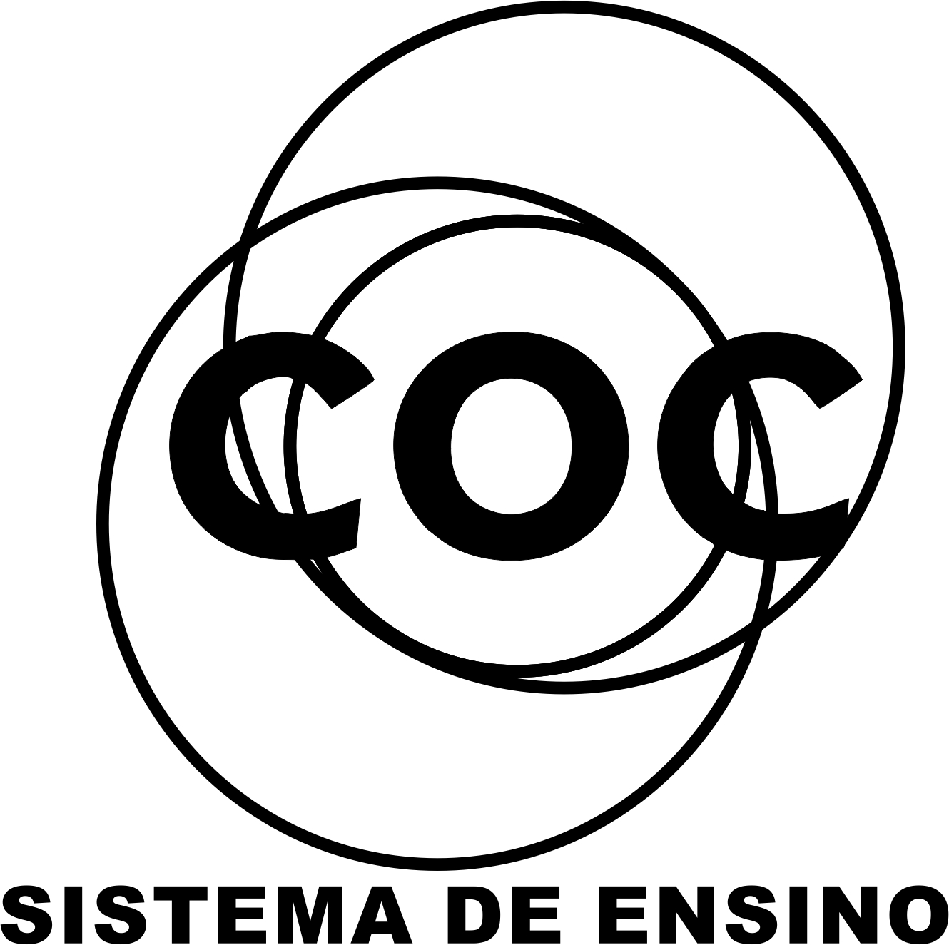

## DATA : / / 2016

## PROFESSOR (A): THIAGO

**LISTA DE EXERCICIO PARA RECUPERAÇÃO DE QUÍMICA**

# SÉRIE: 9º ANO

**ALUNO (A): Nº:**

### TURMA:

**NOTA:**

# 3º BIMESTRE

1) A equação refere-se à transformação de ozônio em oxigênio comum, representada pela equação:

**2 O3 🡪** **3 O2**

Os números **2** e **3** que aparecem **no lado esquerdo** da equação representam,respectivamente:

a) Coeficiente estequiométrico e número de átomos da molécula.

b) Coeficiente estequiométrico e número de moléculas.

c) Número de moléculas e coeficiente estequiométrico.

d) Número de átomos da molécula e coeficiente estequiométrico.

e) Número de átomos da molécula e número de moléculas.

2) (UFPI) A reação de X com Y é representada abaixo. Indique qual das equações melhor representa a equação química balanceada.



a) 2 X + Y2 🡪 2 XY

b) 6 X + 8 Y 🡪 6 XY + 2 Y

c) 3 X + Y2🡪 3 XY + Y

d) X + Y🡪 XY

e) 3 X + 2 Y2 🡪3 XY + Y2

3) (Covest-2000) Considere as reações químicas abaixo:

1) 2 K(s) + C*l*2 (g) 🡪KC*l* (s)

2) 2 Mg(s) + O2 (g) 🡪2 MgO (s)

3) PbSO4 (aq) + Na2S (aq)🡪PbS (s) + NaSO4 (s)

4) CH4 (g) + 2 O2 (g)🡪 CO2 (g) + 2 H2O (l)

5) SO2 (g) + H2O (l)🡪 H2SO4 (aq)

Podemos afirmar que:

A) todas estão balanceadas

B) 2, 3, e 4 estão balanceadas

C) somente 2 e 4 estão balanceadas

D) somente 1 não está balanceada

E) nenhuma está corretamente balanceada,porque os estados físicos dos reagentes e produtos são diferentes.

4) A reação química:

Cu(OH)2 🡪 CuO + H2O é:

a) síntese total.

b) deslocamento.

c) dupla troca.

d) análise total.

e) análise parcial.

5)A decomposição de uma substância provocada pela eletricidade recebe o nome especial de:

a) pirólise.

b) hidrólise.

c) eletrólise.

d) fotólise.

e) deslocamento.

6)Acerte, pelo método das tentativas, os coeficientes das equações abaixo:

a) ___ P + ___O2 🡪 ____P2O5

b) ____A*l*2(CO3)3 🡪 ____A*l*2O3 + ____CO2

c)____ A*l*(OH)3 +____ H2SO4 🡪____ A*l*2(SO4)3 +____ H2O

7) (UEPG-PR) Ao efetuarmos o balanceamento da equação da reação

**____H2S + ____Br2 + ____H2O 🡪___** **H2SO4 + ____HBr**

podemos observar que a soma de seus menores coeficientes é :

a) 10.

b) 12.

c) 14.

d) 15.

e) 18.

8) Acertando os coeficientes estequiométricos da reação abaixo com os menores números inteiros possíveis, teremos como soma de todos os coeficientes:

**____KMnO4 +____HC*l 🡪_____*KC*l _____*MnC*l*2 _____H2O _____C*l*2**

a) 25.

b) 30.

c) 35.

d) 40.

e) 42.

9)Os coeficientes estequiométricos do ácido e da base, respectivamente, na reação abaixo

balanceada com os menores valores inteiros possíveis são:

**____A*l*(OH)3 +_____ H4SiO4 🡪** _____**A*l*4(SiO4)3 + _____H2O**

a) 2 e 3.

b) 2 e 4.

c) 4 e 3.

d) 3 e 4.

e) 6 e 6.

10) As espécies químicas amônia (NH3), nitrito (NO2-) e nitrato (NO3-) são parâmetros de qualidade de água. Assim sendo, é correto afirmar que os números de oxidação do *nitrogênio*, na amônia, no nitrito e no nitrato, são respectivamente:

|  |  |
| --- | --- |
| A) | +3, +4 e +5 |
| B) | –3, +3 e +5 |
| C) | –3, –4 e –5 |
| D) | –3, +4 e +6 |
| E) | +3, +3 e +5 |

11: (UFPB 2008)

Nos feldspatos alcalinos, os átomos de oxigênio possuem estado de oxidação –2. Assim, é correto afirmar que, no feldspato de fórmula *KAlSi*3*O*8, os elementos *K*, *Al* e *Si* possuem, respectivamente, os seguintes estados de oxidação:

|  |  |
| --- | --- |
| A) | +1, +3,+4 |
| B) | +2, +3, -3 |
| C) | -2, +2, +3 |
| D) | +1, -3, +4 |
| E) | +1, +3, +2 |

12) O nitrogênio pode existir na natureza em vários estados de oxidação. Em sistemas aquáticos, os compostos que predominam e que são importantes para a qualidade da água apresentam o nitrogênio com números de oxidação –3, 0, +3 ou +5. Assinale a alternativa que apresenta as espécies contendo nitrogênio com os respectivos números de oxidação, na ordem descrita no texto.

a)NH3, N2, NO2–, NO3–

b) NO2–, NO3–, NH3, N2.

c) NO3–, NH3, N2, NO2–

d) NO2–, NH3, N2, NO3–.

e)NH3, N2, NO3–, NO2–.

13)Os números de oxidação dos átomos Sb, Br, Ir, Fe, C e P, nos compostos Sb4O10, BrO4–, IrCl6–, Na2Fe2O4,CaC2O4 e HPO32–, serão, respectivamente,  
a)+5, +7, +5, +3, +3 e +3.  
b)-5, +5, +5, +3, -3 e +3.  
c)+5, +7, +5, +2, +3 e +1.  
d)+7, -5, +5, -4, +2 e -4.  
e)-5, -7, -5, -3, -3 e -3.

14)A alternativa que apresenta o número de oxidação correto para o cloro, nos compostos

NaClO, KClO4, HCl e HClO3 é, respectivamente:

a)-1, -3, +1, +2.

b)-1, +7, -1, +5.

c)+1, +3, -1, +2.

d)+1, +7, -1, +5.

e)+1, +3, -1, -2.

15) Os estados de oxidação dos átomos de *platina*,*iodo, fósforo* e *carbono* nas espécies químicas

PtCl2-6 , NaIO4  e Cn e grafite são, respectivamente:

a)−2 +7 0  
b)+2 +6 0  
c)−2 +7 −4   
d)+4 +7 +5   
e)+4 +7 0

16**)**O número de oxidação do cloro, nas substâncias formuladas abaixo é, respectivamente

NaClO3 , NaCl , NaClO , Cl2  
a)+1 , +7 , –1 e –1.  
b)+5 , –1 , +1 e zero.  
c)+5 , +7 , zero e -2.  
d)+7 , +1 , –1 e zero.  
e)+4 , –1 , zero e zero.

17**)** O número de oxidação (Nox) de um elemento quantifica seu estado de oxidação. Qual é o Nox do Cr no ânion Cr2O7 2- ?

a) +3

b) +5

c) +6

d) +7

18)Das fórmulas químicas abaixo, assinale a que apresenta o maior estado de oxidação para o iodo:

a) KIO3;

b) I2;

c) HI;

d) KIO2;

e) Ca(IO2)2

19) Associe os tipos de ligação (2ª coluna) com a substâncias da 1ª coluna:

I- MgO (A) Ligação Iônica

II- CO2 (B) Ligação Covalente Apolar

III- O2 (C) Ligação Covalente Polar

IV- BaCl2 (D) Ligação Metálica

V- NH3

VI- Au

VII- latão (Cu + Zn)

VIII- F2

20) Qual dentre as apresentadas é a ligação mais polar?

a) H-H b) H-Cl c) H-I d) H-F e) H-Br

21) **DETERMINE** a polaridade das moléculas:

a) OCl2

b) F2

c) H2O

d) CBr4

e) NH3

f) CO2

h) CH4

22) **DETERMINE** que tipo de interação intermolecular ocorre em cada uma das seguintes substâncias:

a) NH3

b) azeite

c) H2S

d) HBr

e) CHF3

f) H2O

23) A fórmula entre cátion X 3 + e o ânion Y – 1 é:

a) XY.

b) XY3.

c) X7Y.

d) X3Y7.

e) X7Y3.

24) (UEPB) Dois átomos de elementos genéricos A e B apresentam as seguintes distribuições eletrônicas

em camadas: A 2, 8, 1 e B 2, 8, 6. Na ligação química entre A e B,

I. O átomo A perde 1 elétron e transforma-se em um íon (cátion) monovalente.

II. A fórmula correta do composto formado é A2B e a ligação que se processa é do tipo iônica.

III. O átomo B cede 2 elétrons e transforma-se em um ânion bivalente.

**ASSINALE** a alternativa correta:

a) Apenas II e III são corretas.

b) Apenas I é correta.

c) Apenas II é correta.

d) Apenas I e II são corretas.

e) Todas as afirmativas são corretas

25) (PUC-MG) O elemento X do terceiro período da tabela periódica forma com o magnésio o composto MgX e, com o hidrogênio, H2X. O número de elétrons da última camada de X é:

a) 1.

b) 2.

c) 4.

d) 6.

e) 7.

26.Em uma reação, qual a função do complexo ativado:

27.Por que o catalisador altera velocidade de uma reação?

28.(UnB) Assinale as opções corretas:

01.  O catalisador afeta a velocidade de uma reação porque aumenta o número de moléculas com energia cinética maior ou igual à energia de ativação da reação.

02.  A temperatura afeta a velocidade de uma reação porque muda a energia de ativação da reação.

04.  A concentração dos reagentes afeta a velocidade de uma reação porque há alteração no número de colisões  efetivas.

08.  Uma reação ocorre quando há colisão efetiva entre as moléculas reagentes, numa orientação apropriada.

**29.**Na coluna I estão relacionadas transformações e, na coluna II, os principais fatores que alteram a velocidade dessas transformações.

**COLUNA I**

1. A transformação do leite em iogurte é rápida quando aquecida.

2. Um comprimido efervescente reage mais rapidamente quando dissolvido em água do que acondicionado em lugares úmidos.

3. Grânulos de Mg reagem com HCl mais rapidamente do que em lâminas.

4. A transformação do açúcar, contido na uva, em etanol ocorre mais rapidamente na presença de microorganismo.

**COLUNA II**

( ) superfície de contato

( ) temperatura

( ) catalisador

( ) concentração dos reagentes

Relacionando-se as duas colunas obtêm-se, de cima para baixo, os números na sequencia:

a) 2, 1, 4, 3 b) 2, 3, 4, 1 c) 3, 1, 4, 2 d) 3, 1, 2, 4 e) 4, 3, 1, 2

30.No diagrama a seguir estão representados os caminho de uma reação na presença e na ausência de um catalisador. Com base neste diagrama, é correto afirmar que:

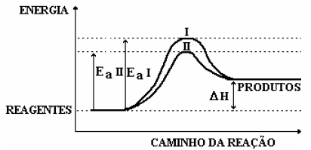

a) A curva II refere-se à reação catalisada e a curva I refere-se à reação não catalisada.

b) Se a reação se processar pelo caminho II, ela será, mais rápida.

c) A adição de um catalisador à reação diminui seu valor de ΔH.

d) O complexo ativado da curva I apresenta a mesma energia do complexo ativado da curva II.

e) A adição do catalisador transforma a reação endotérmica em exotérmica.

31.O carvão é um combustível constituído de uma mistura de compostos ricos em carbono. A situação em que a forma de apresentação do combustível, do comburente e a temperatura utilizada favorecerão a combustão do carbono com maior velocidade é:

a) Combustível - carvão em pedaços; Comburente – ar atmosférico; Temperatura 0°C.

b) Combustível - carvão pulverizado; Comburente – ar atmosférico; Temperatura 30°C.

c) Combustível - carvão em pedaços; Comburente - oxigênio puro; Temperatura 20°C.

d) Combustível - carvão pulverizado; Comburente - oxigênio puro; Temperatura 100°C.

e) Combustível - carvão em pedaços; Comburente - oxigênio liquefeito; Temperatura 50°C.

32.Observa-se que a velocidade de reação é maior quando um comprimido efervescente, usado no combate à azia, é colocado:

a) inteiro, em água que está à temperatura de 6°C.

b) pulverizado, em água que está à temperatura de 45°C.

c) inteiro, em água que está à temperatura de 45°C.

d) pulverizado, em água que está à temperatura de 6°C.

e) inteiro, em água que está à temperatura de 25°C.

33.Reações químicas ocorrem, geralmente, como resultado de colisões entre partículas reagentes. Toda reação requer um certo mínimo de energia, denominada energia de ativação. Os gráficos a seguir representam diferentes reações químicas, sendo R = reagente e P = produto. Aquele que representa um processo químico exotérmico de maior energia de ativação é o de número: Explique.

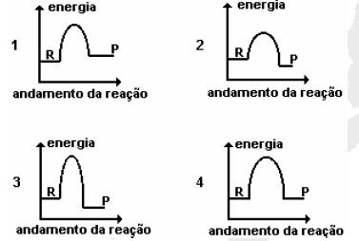

34.O gráfico a seguir refere-se ao diagrama energético de uma reação química reagentes→produtos), onde se vêem destacados dois caminhos de reação: Após uma analise das entalpias dos reagentes, dos produtos e dos valores a, b, c e d, podemos afirmar que:

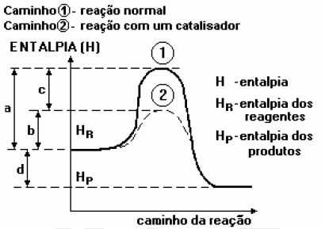

a) reação é endotérmica e a presença do catalisador diminuiu o ΔH de a para b.

b) reação é endotérmica e a representa o ΔH com a presença do catalisador.

c) reação é exotérmica e a energia de ativação, sem a presença do catalisador, é representada por c.

d) presença do catalisador diminuiu o ΔH da reação representada por c.

e) presença do catalisador diminuiu a energia de ativação de a para b e mantém constante o ΔH da reação representada por d.

35.Para responder à questão, julgue as afirmativas abaixo.

I. Uma reação com energia de ativação 40 kJ é mais lenta que uma outra reação que apresenta energia de ativação igual a 130 kJ.

II. A adição de um catalisador a uma reação química proporciona um novo "caminho" de reação, no qual a energia de ativação é diminuída.

III. Um aumento de temperatura geralmente provoca um aumento na energia de ativação da reação.

IV. A associação dos reagentes com energia igual à energia de ativação constitui o complexo ativado.